PROBLEMA DE AUTOMATIZACION

# OBJETIVO

ELABORACION DE PANEL DE OPERACIÓN DE SIMULADOR DE LABORATORIO CON LA INTEGRACION DE LAS PRACTICAS

LA DOCUMENTACION RECIBIDA ACTUALMENTE ES LA SIGUIENTE

* RESPALDO DE PROGRAMA DE AUTOMATIZACION DIRECTAMENTE DEL CONTROLADOR LOGICO (TEST2021.ZIP)
* SIMULADOR DEL LABORATORIO - DESARROLLADO EN FLUID SIM

(SIMULADOR DE PLC.CT)

* FOTOGRAFIAS DE SISTEMA DE AUTOMATIZACION – SIMULADOR
* DIAGRAMAS DE ALAMBRADO DEL CONTROL ELECTRICO

# OBJETIVOS PARTICULARES

## ELABORACION DE SIMBOLICO

## INTEGRACION DE PROGRAMA DE CONTROLADOR EN COMPUTADORA PERSONAL

* RECIBIMOS PROYECTO DE AUTOMATIZACION (TEST2021.ZIP)
* DESCOMPACTAMOS
* ABRIMOS

## INTEGRACION DE SIMULADOR DE LABORACION EN FLUID SIM

* RECIBIMOS SIMULADOR DE LABORATORIO (SIMULADOR DE PLC.CT)
* UBICAMOS SIMULADOR EN PATH CONOCIDO
* ABRIMOS

## ELABORAR LA INTERCONEXION ENTRE EL SISTEMA DEL SIMATIC MANAGER DE SIEMENS Y EL FLUID SIM DE FESTO DIDACTIC.

**CONTROLADOR LOGICO PROGRAMABLE**

* ABRIR PROGRAMA EN SIMATIC MANAGER
* ABRIR SIMULADOR PLCSIM
* CONFIGURAR TIPO DE COMUNICACIÓN ENTRE PROGRAMA Y SIMULADOR (PLCSIM-MPI)
* INTEGRAR PROGRAMA EN SIMULADOR DE SIEMENS (PLCSIM)
* COLOCAR EN MODO RUN-P

**PROCESO DE MANUFACTURA**

* ABRIR PROGRAMA DE FLUID SIM
* CONFIGURAR COMUNICACIÓN OPC (EZOPC)
* REVISAR CONFIGURACION DE MODULOS DE ENTRADA/SALIDA

COMUNICACIÓN - FestoDidactic.EzOPC.1 /

DIRECCIONAMIENTO - PLCSIM.EB124

* COLOCAR EN MODO RUN EL SIMULADOR EN FLUID SIM

## ADECUACION DE PROGRAMA DE CONTROLADOR

* EN EL BLOQUE DE PROGRAMACION OB1
* BORRAMOS EL CONTENIDO DE LOS SEGMENTOS 2 ,3, 4, 5, 6, 7, 8
* GUARDAMOS LA NUEVA CONFIGURACION DEL BLOQUE OB1 Y TRANSFERIMOS LA NUEVA CONFIGURACION.
* ¿PORQUE BORRAMOS? CON EL OBJETIVO DE LIBERAR LA IMAGEN DE PROCESO DE ENTRADAS / SALIDAS DEL CONTROLADOR LOGICO PROGRAMABLE Y PODER VISUALIZAR Y FORZAR LAS SEÑALES DESEADAS.

## REALIZACION DE PRUEBA DE LAZOS DEL SIMULADOR

* ELABORACION DE TABLAS DE VARIABLES DE CADA UNO DE LOS MODULOS DE ENTRADAS Y SALIDA DEL SIMULADOR
* REVISION DE ENTRADAS Y SALIDAS EN EL EDITOR DE HARDWARE Y/O TABLAS DE VARIABLES.
* PRUEBAS DE SEÑALES ENTRE FLUIDSIM & PLCSIM

NOTA: LA PRUEBA DE LAZOS SE REALIZA SIN EL PROGRAMA DE CONTROL EN EJECUCION – INTEGRADA EN EL BLOQUE PRINCIPAL (OB1)

HITO: DOCUMENTACION DE PRUEBAS.

## IDENTIFICACION DE SEÑALES DE ENTRADA/SALIDA EN DIAGRAMAS DE CONTROL

REALIZACION DE REFERENCIA CRUZADA DE PROGRAMA CON EL OBJETIVO DE IDENTIFICAR CADA UNA DE LAS SEÑALES EN LOS BLOQUES DE PROGRAMACION DEL SISTEMA

## UBICACIÓN DE SEÑALES E IDENTIFICACION DE BLOQUES DE PROGRAMACION

|  |  |  |
| --- | --- | --- |
| BLOQUE PROGRAMACION |  | DESCRIPCION |
| FC131 |  | CIRCUITO DE ENCLAVAMIENTO |
| FC132 |  | CIRCUITO DE TEMPORIZACION |
| FC133 |  | INVERSION DE GIRO |
| FC134 |  | ARRANQUE ESTRELLA - DELTA |
| FC135 |  | INVERSION DE GIRO / ARRANQUE ESTRELLA - DELTA |
| FC136 |  | CONEXIÓN DAHLANDER |
| FC137 |  | MONTACARGAS |

## DOCUMENTACION DE DIAGRAMAS DE ALAMBRADO DE CADA UNO DE LOS PROGRAMAS DE CONTROL

# Desarrollo

1. Recuperación del proyecto en SIMATIC Manager.

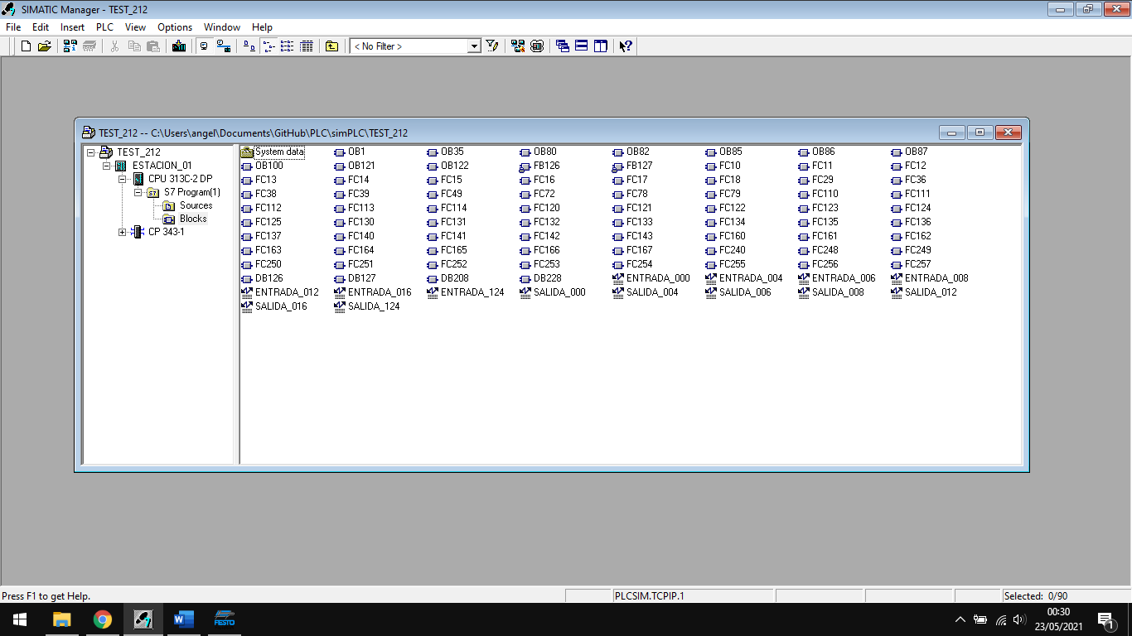

1. Ubicación del archivo de FESTO FluidSIM en un directorio conocido.

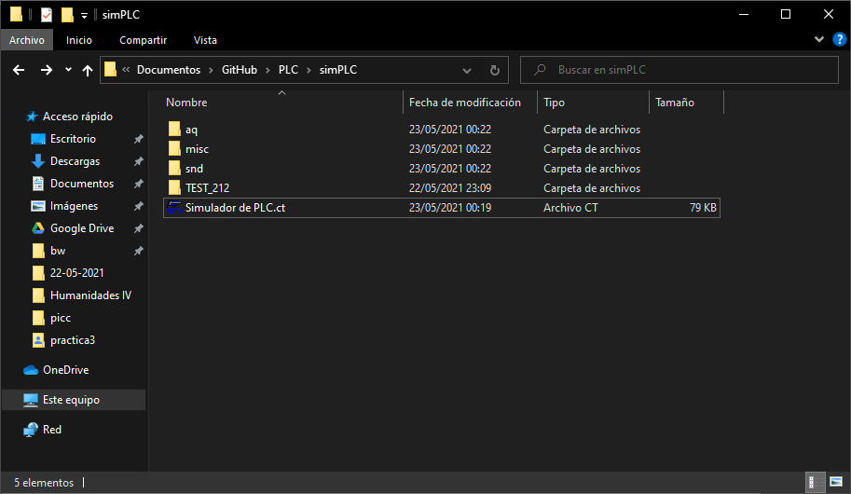

1. Apretura del archivo (simulador).

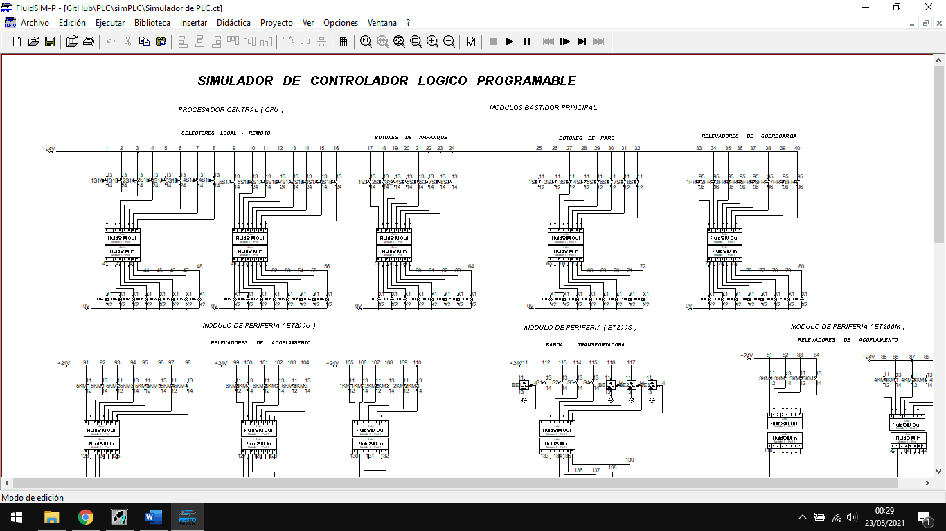

1. Preparación del simulador de PLC en SIMATIC Manager (configuración de modo de comunicación y carga del programa).

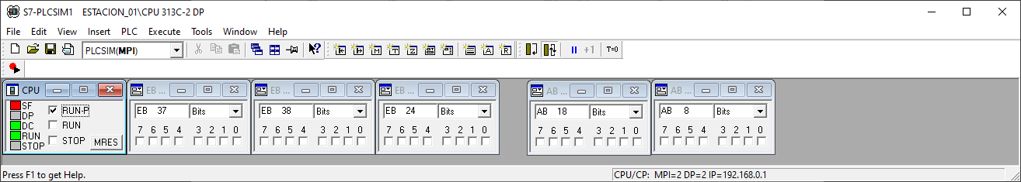

1. Definición de direcciones de E/S de EzOPC.

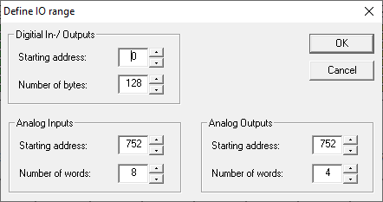

1. Preparación del bloque OB1.

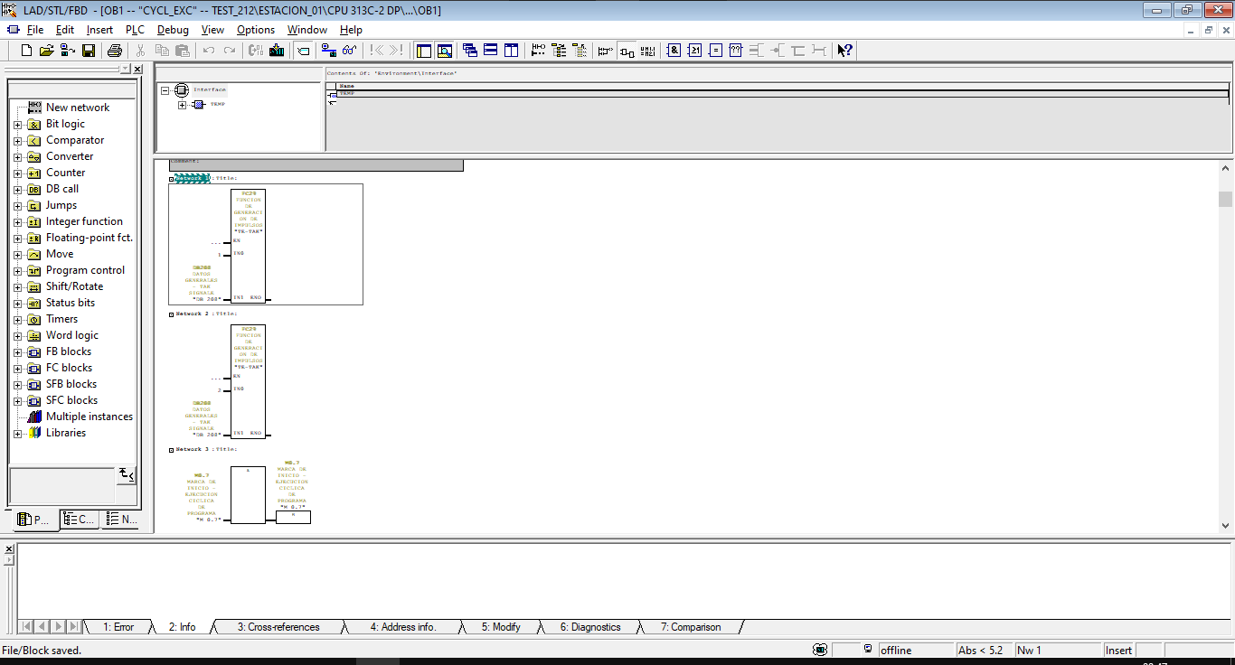

1. Transferencia del nuevo programa al CPU.

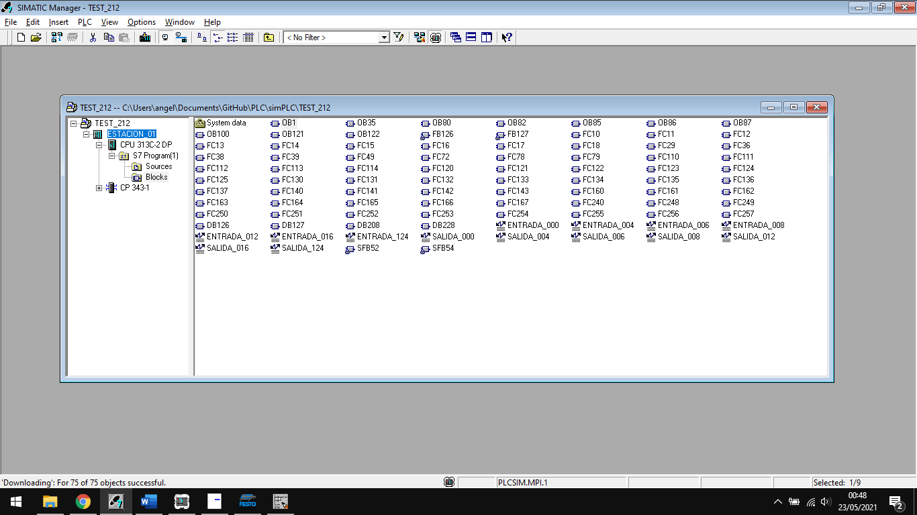

1. Pruebas de señales entre los módulos en FluidSIM y SIMATIC.

**ENTRADAS**

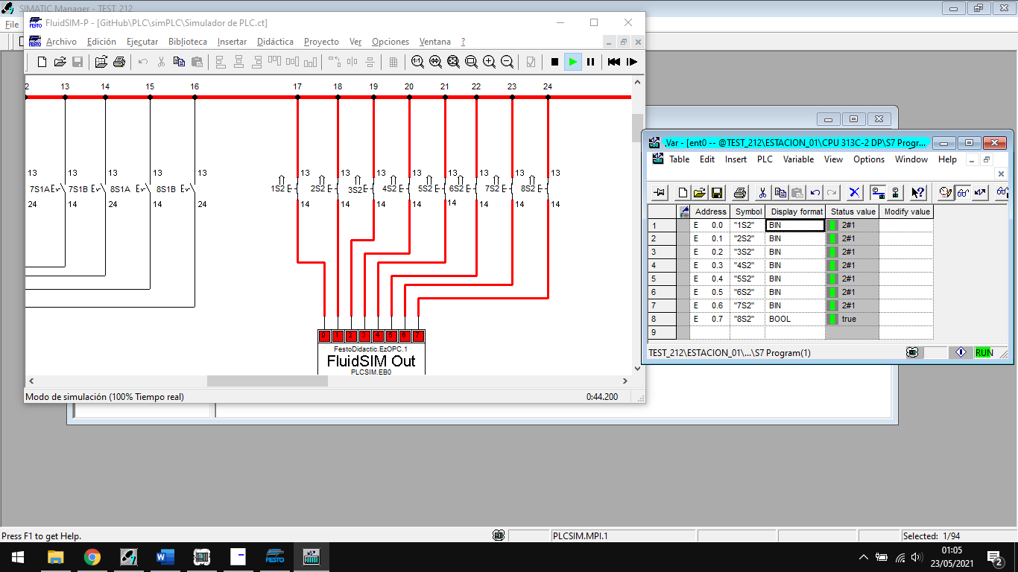

Módulo de entrada 0

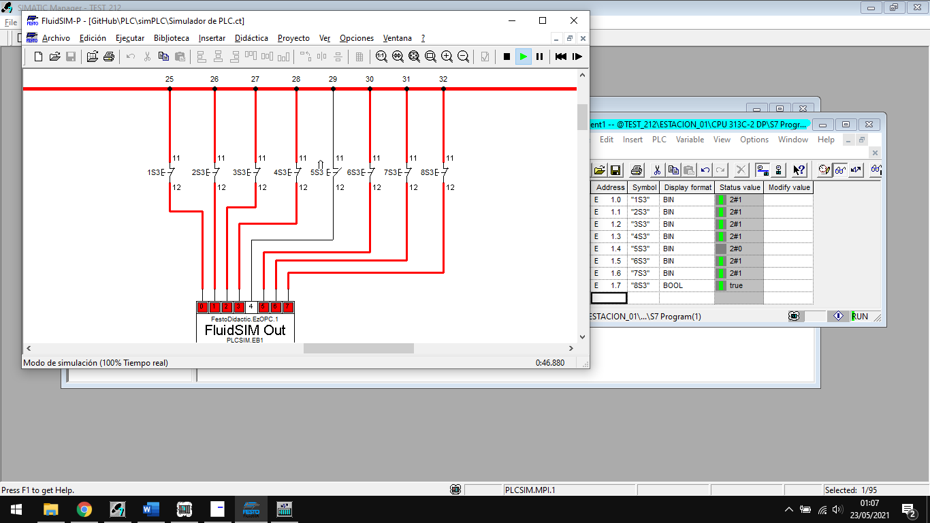

Módulo de entrada 1

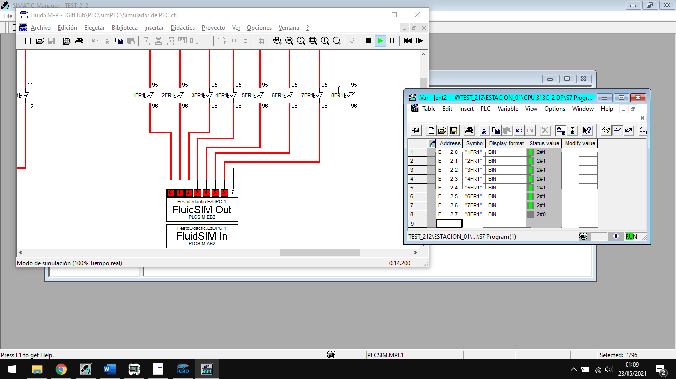

Módulo de entrada 2

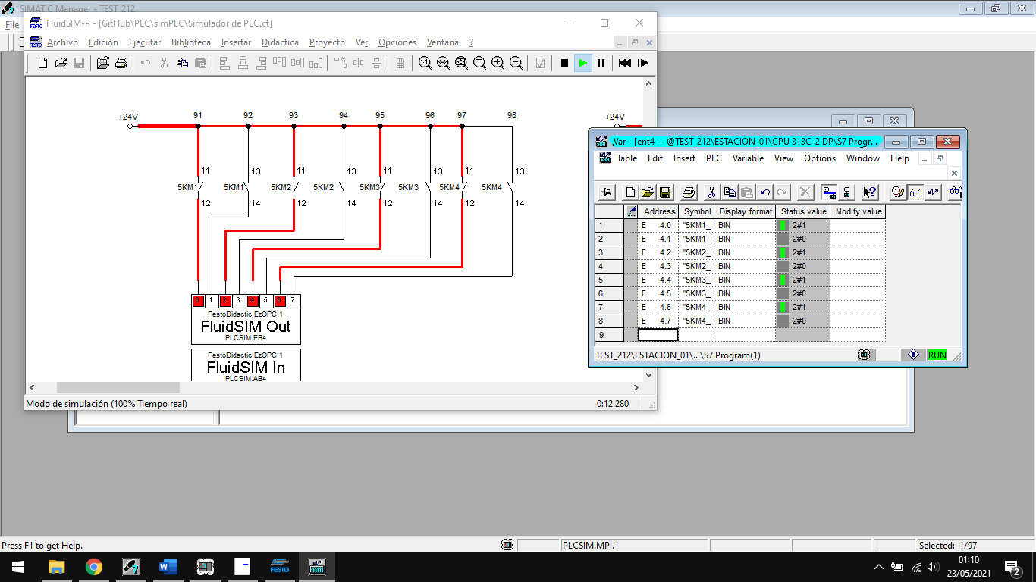

Módulo de entrada 4

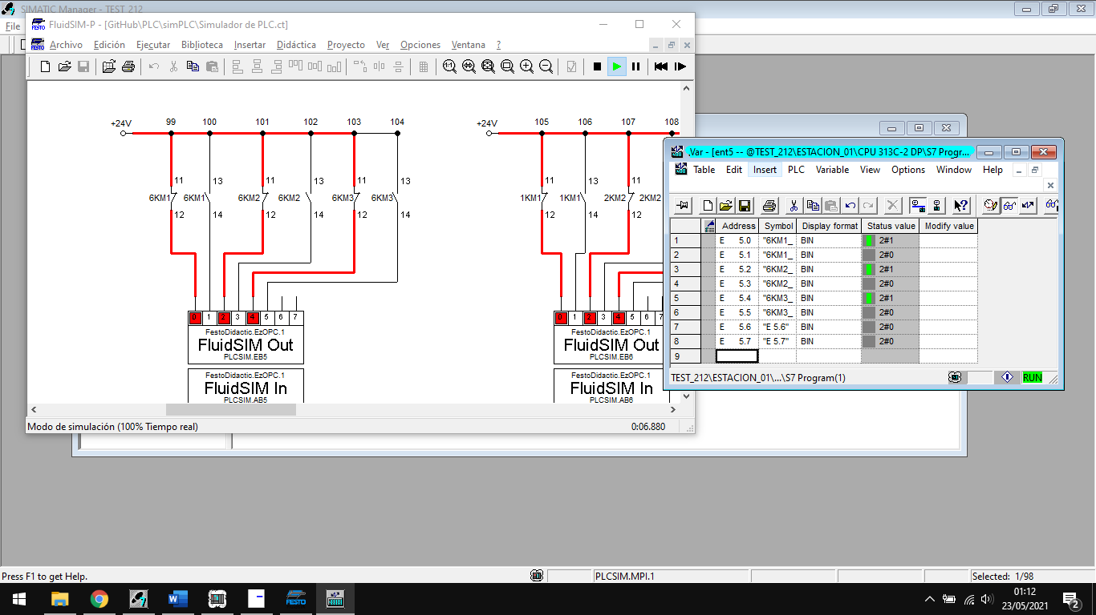

Módulo de entrada 5

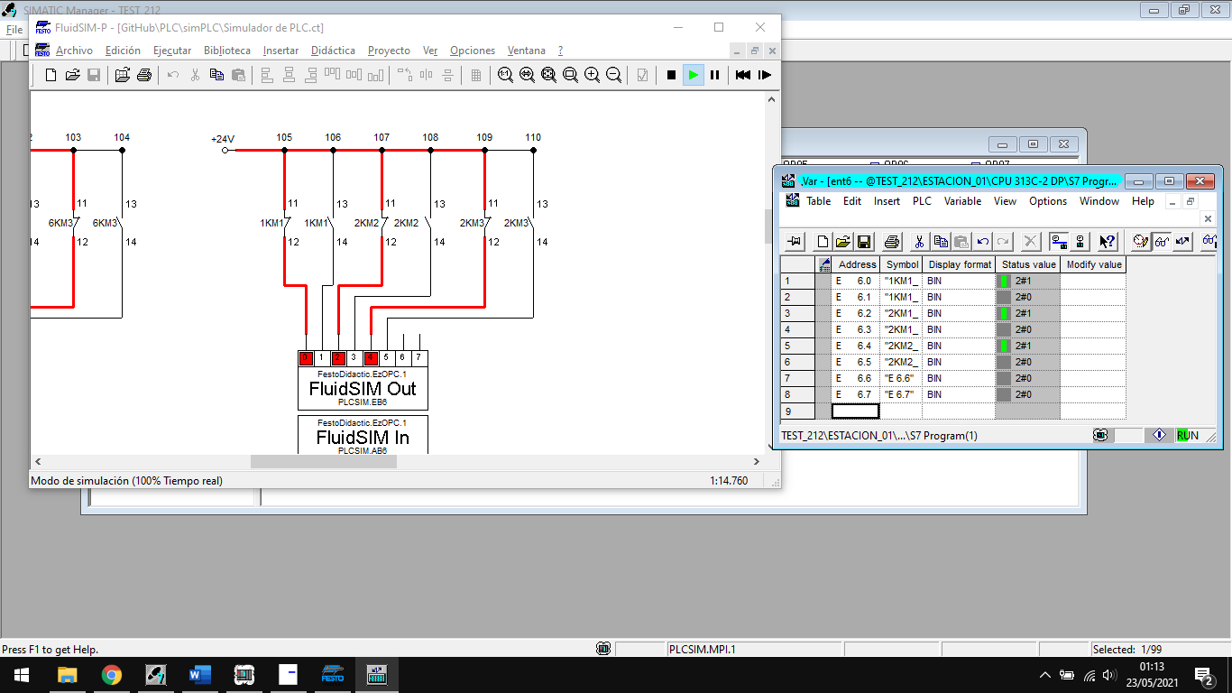

Módulo de entrada 6

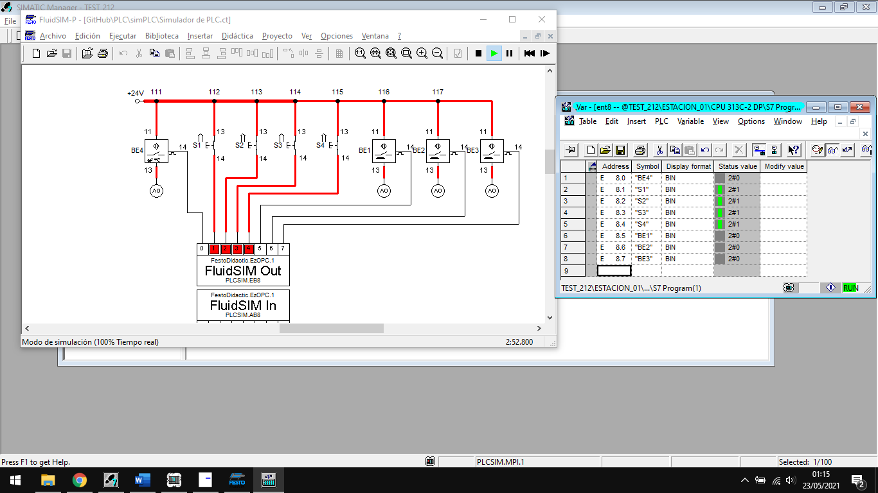

Módulo de entrada 8

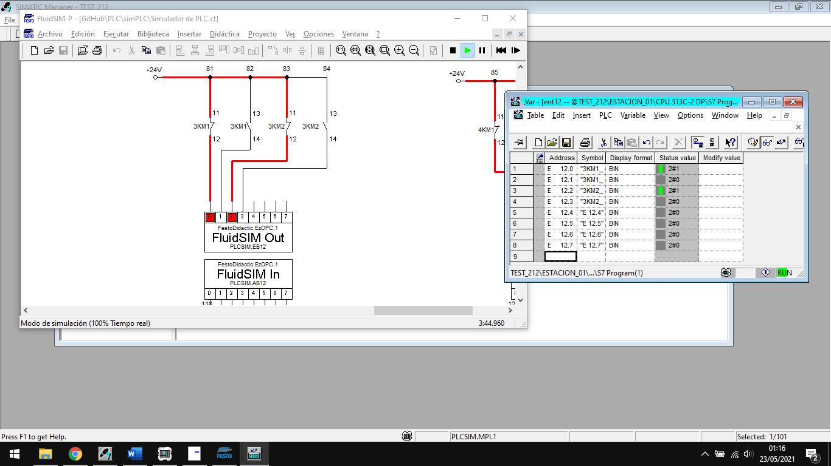

Módulo de entrada 12

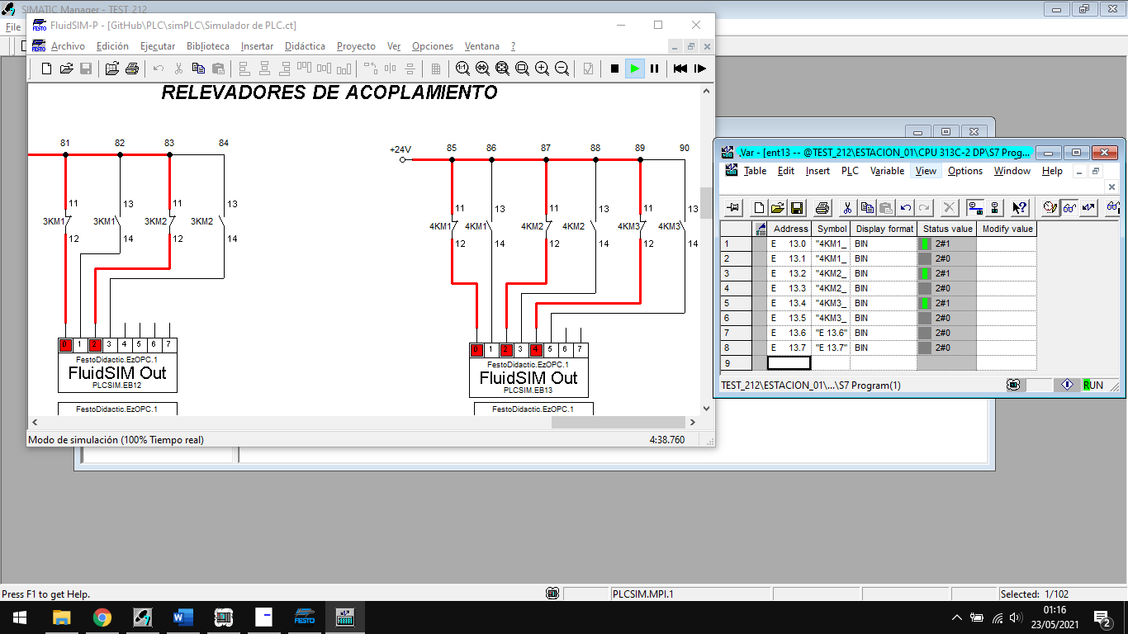

Módulo de entrada 13

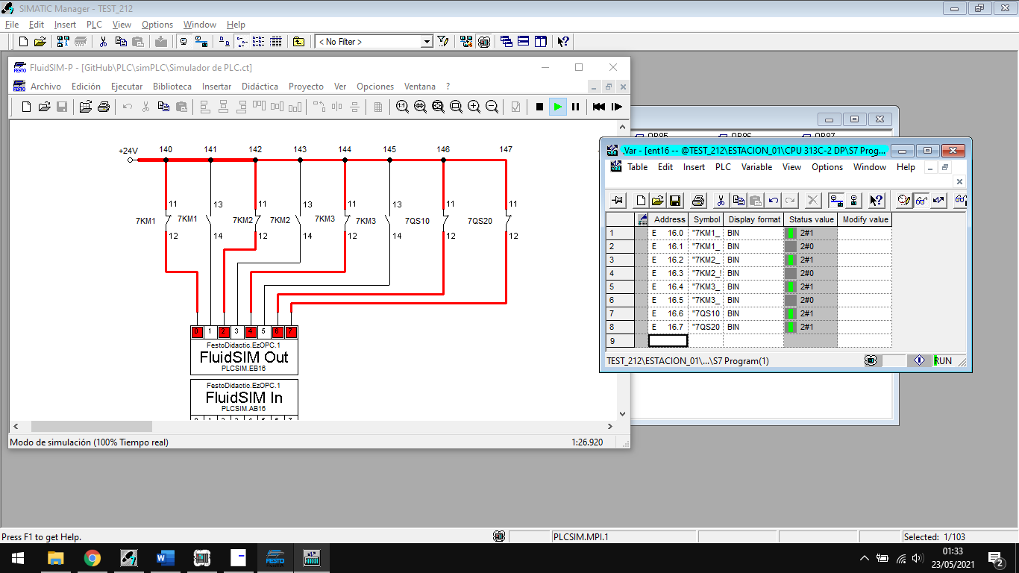

Módulo de entrada 16

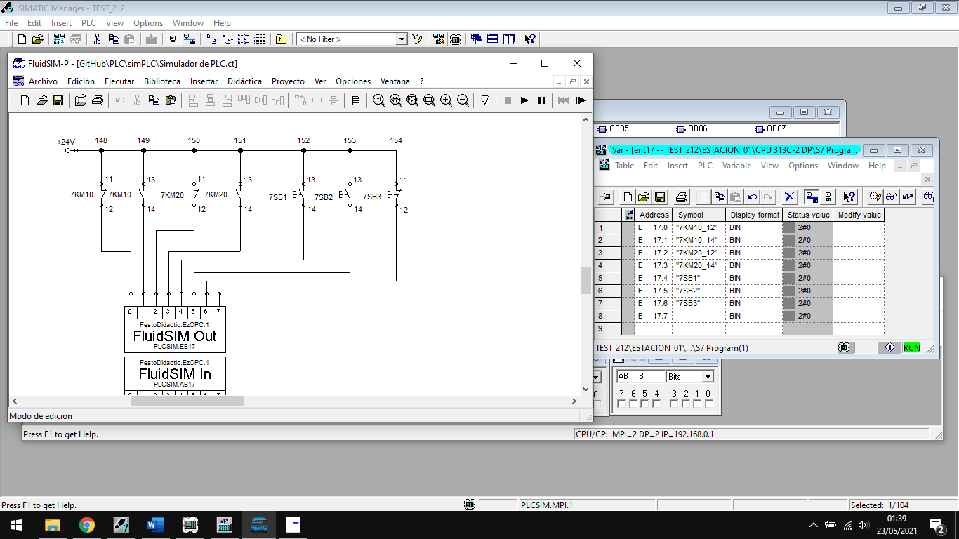

Módulo de entrada 17

**SALIDAS**

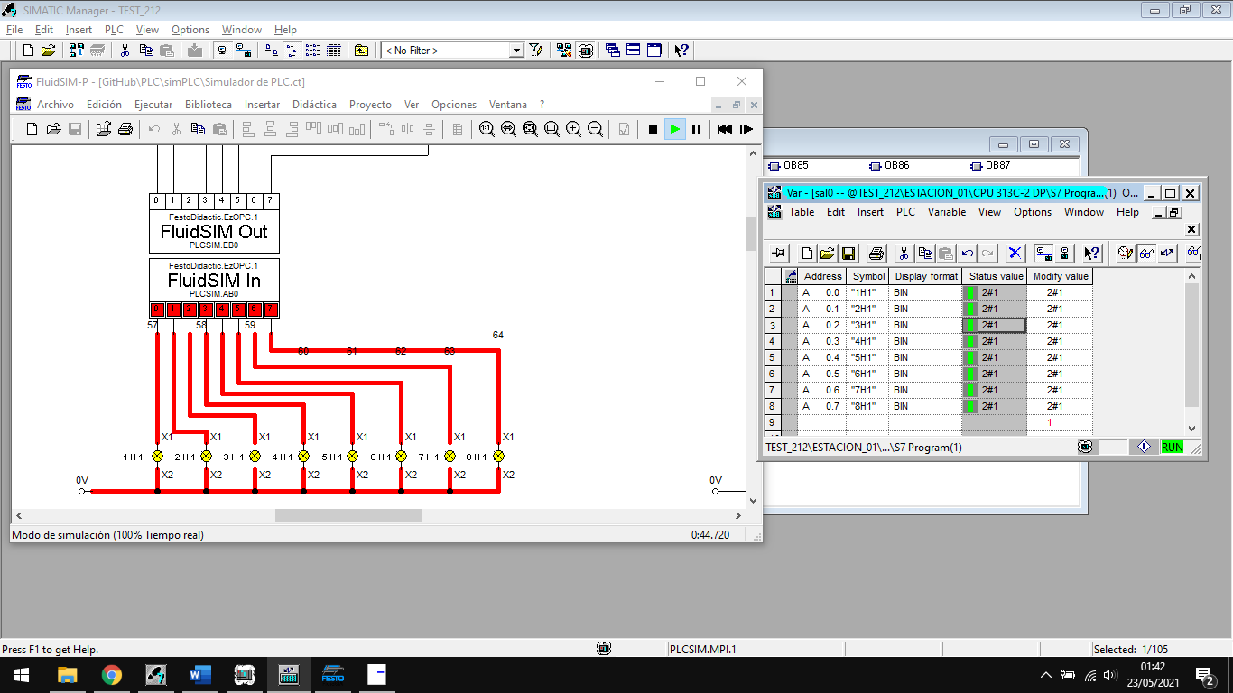

Módulo salida 0

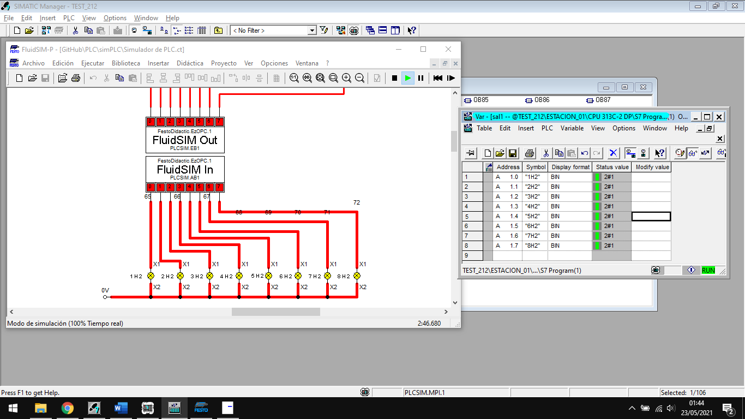

Módulo salida 1

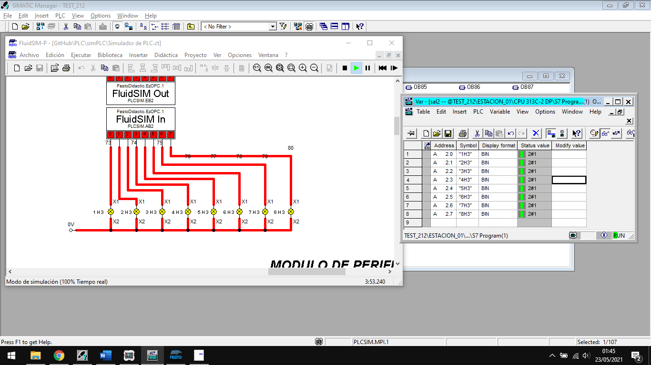

Módulo salida 2